Объём прав равен объёму обязанностей

10 октября 2018 года открытый урок «Права, обязанности и ответственность несовершеннолетних и родителей» в Ишиме прошёл в школе № 5. Более 150-ти старшеклассников и педагогов всех школ города заполнили актовый зал учебного заведения.
С приветственным словом к собравшимся обратился заместитель главы администрации города Б.Г. Долженко. Борис Геннадьевич начал своё выступление с А.П. Чехова: знают ли ребята, что классик побывал в Ишиме в конце XIX столетия во время путешествия на Сахалин; отметил, что уроки права стали доброй традицией, поблагодарил организаторов, межрайонного прокурора за многолетнее плодотворное сотрудничество. Завершилось приветствие короткой, но очень ёмкой фразой: «Найдите себя в этой жизни».
Впервые в мероприятии принял участие председатель городской Думы А.В. Игнатенко. Алексей Владимирович отметил, что государство стоит на страже интересов граждан, уделяя особое внимание школьникам. Права каждого человека должны быть защищены и не должны нарушаться, к соблюдению закона надо относится осознанно и всегда соблюдать его.
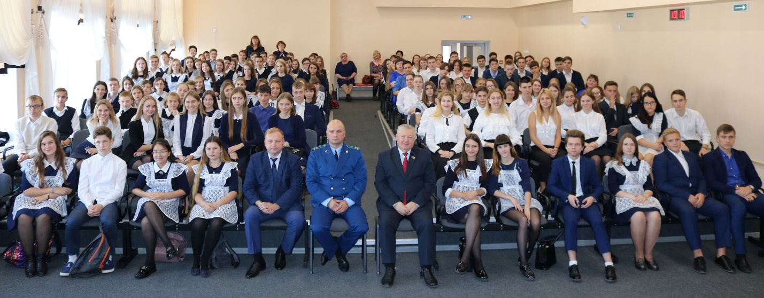
От имени организаторов мероприятия выступил исполнительный директор Тюменской региональной общественной организации выпускников ТюмГУ В.В. Ивочкин. Валерий Викторович озвучил итоги прошедших 4 лет реализации Программы, назвал её партнёров, раскрыл цели и задачи проводимого мероприятия, рассказал о реализации Тюменским государственным университетом программы 5-100, о комфортных условиях для учёбы, внеучебной жизни и досуга у студентов ТюмГУ, назвал фамилии выпускников, получивших дипломы университета и сделавших успешную карьеру в органах государственной власти, правоохранительных и других структурах: В.В. Якушева, занявшего в мае этого года пост Министра строительства и ЖКХ Российской Федерации; А.В. Моора, Губернатора Тюменской области, А.Ю. Некрасова, начальника Главка Генеральной прокуратуры России, В.Н. Фалькова, ректора ТюмГУ, А.А. Кликушина, судьи Верховного Суда Российской Федерации; проинформировал собравшихся о II этапе конкурса творческих работ, посвящённого 100-летию со дня рождения А.И. Солженицына «Как нам обустроить Россию (посильные соображения)», который проходит с 1 мая по 20 октября и завершится общеобластным форумом школьников 15 ноября в Большом зале заседаний Тюменской областной Думы.
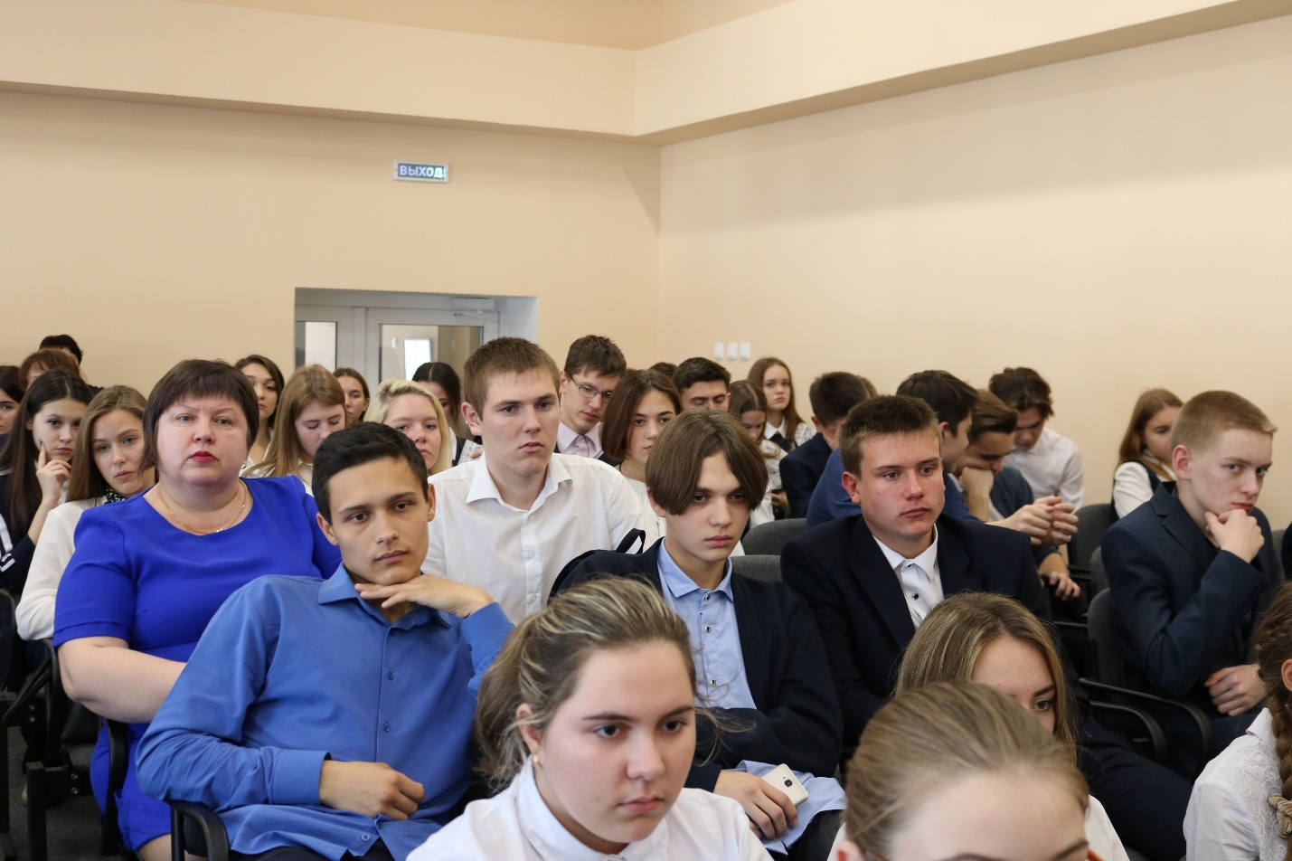
Тему прав, обязанностей и ответственности несовершеннолетних и родителей перед собравшимися раскрыл Ишимский межрайонный прокурор Е.В. Кондрашкин. Евгений Вениаминович традиционно призвал учеников к диалогу и тоже вставил в своё выступления слова классика М. Твена: «Ваша свобода размахивает руками и заканчивается там, где начинается мой нос».
Человечество всегда вело борьбу за свободу, но не все понимают и соблюдают самое простое правило: объём прав всегда должен равняться объёму обязанностей. Получил право-соблюдай правила и закон. Не все граждане воспринимают обязанности, как неотделимую часть прав, поэтому государство прилагает все усилия для защиты всех жителей страны от неправомерных действий и поступков людей, допускающих свободное трактование закона.
Рассказывая о полномочиях надзорного органа, прокурор отметил, что основная задача состоит не в привлечении к ответственности, а в предотвращении совершения преступлений и правонарушений. Необходимо создать баланс прав всех граждан, которые должны понимать, что ответственность за противоправные деяния наступает всегда.
В ходе состоявшегося диалога собравшиеся уверенно назвали виды ответственности и сроки её наступления, отметив, что самая строгая из них – уголовная, которая, как и административная, наступает с 16 лет (по некоторым преступлениям – с 14) за кражу, убийство, мошенничество, хулиганство, разбой. Различие ответственности - в её общественной опасности, поэтому суд, рассматривая дела о преступлениях несовершеннолетних, изучает все аспекты дела, причины, толкнувшие подростка на этот путь и только после этого выносит приговор. Наказанием может быть штраф, домашний арест, условное и реальное лишение свободы.
Евгений Вениаминович рассказал собравшимся о случаях ложных сообщений о заложенной взрывчатке. Некоторые считают это простой шалостью, не понимая, что совершают преступление. Ни смена сим-карты, ни звонки с телефона-автомата не позволят уйти от ответственности: правоохранители имеют все возможности для того, чтобы найти и наказать виновного. Совершая такой звонок, любой гражданин преступает закон и его ждёт приговор суда.
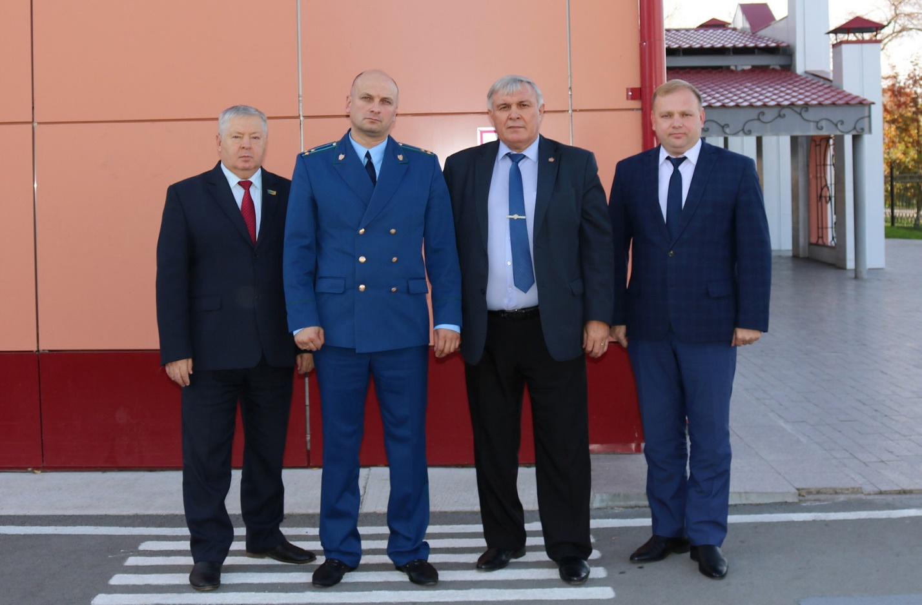
В заключении встречи прозвучал вопрос об ответственности ребёнка из неблагополучной семьи, совершившего кражу продуктов от недоедания. Будет ли он наказан или за него ответят пьющие родители? Отвечая на вопрос Е.В. Кондрашкин отметил, что нести ответственность прийдётся самому малолетнему гражданину, если он достиг соответствующего возраста, но суд учтёт все аспекты совершённого деяния при вынесении приговора.

